תאריך הבחינה: 25.6.2023
שם המרצה: ד"ר דוד קודיש, מר גיל שנדרוביץ
שם הקורס: ניתוח ועיצוב מערכות מידע
מספר הקורס: 364-1-1411
364-1-3851
שנה: 2023 סמסטר: ב' מועד: א'
משך הבחינה: 3 שעות
חומר עזר: מחשבון

הנחיות כלליות:
- המבחן בנוי משני חלקים, המתבססים על סיפור המסגרת. שימו לב שהסיפור בשאלה 1 אינו קשור לסיפור המעשה.

סיפור המעשה:
מחבר ספרים מעוניין לפתח מערכת מידע לניהול המכירות שלו משלב הלידים (בשלב שבו לקוח פוטנציאלי מתעניין בספרים) דרך כל שלבי המכירה והמשלוח ואף לאחר מכן, הוא מעוניין גם לשמור על קשר עם לקוחות שכבר קנו את הספרים. המחבר פונה אליכם עם הצרכים המאוד חלקיים הבאים:
המערכת תאפשר למחבר הספרים גישה למערכת וכמו כן לעובד המסור שלו שעוזר לו בכל הנושאים השונים אך בעיקר בכל הקשור לשיווק. המערכת תשמור פרטים לגבי כל ספר שהמחבר כתב כולל שם, מהדורה, מספר עמודים, קובץ PDF של הספר, קובץ תמונה של השער, ומחיר הספר. כמובן שהמחבר יכול לערוך פרטים אלו בכל רגע נתון.
לקוח פוטנציאלי (ליד – Lead) הוא כזה ששלח מייל או הודעה כלשהי עם שאלות בנושא הספרים. המחבר מעוניין במערכת שתשמור את פרטי הליד. לפעמים יהיה רק מספר טלפון שלו ולפעמים גם/או שם משתמש ברשת חברתית בה הוא פנה (אינסטגרם, פייסבוק או כל רשת אחרת). ייתכן ולקוח יפנה דרך מספר רשתות חברתיות ויש ליצור עבורו חשבון אחד בלבד. בכל פעם שישנה תקשורת כלשהי עם הליד, פרטי התקשורת יישמרו לפי תאריך לצורך מעקב. אפשר יהיה לקבוע תזכורות לפעולות שיש לבצע עם כל ליד כמו שיחת מכירות, מייל תזכורת ועוד. כאשר פעולה בוצעה, ניתן יהיה לסמן שבוצעה תוך ציון התאריך בו בוצעה ומי העובד שביצע את הפעולה.

כאשר ליד מבצע הזמנה בפעם הראשונה, הוא הופך מליד ללקוח ומרגע זה כל העיסוק מולו גם בהזמנות חדשות היא כלקוח. הזמנות של לקוחות מבוצעות דרך מערכת הזמנות חיצונית. המחבר מקבל מייל בכל פעם שמתבצעת מכירה דרך המערכת החיצונית. במייל מופיעים פרטי הלקוח המלאים כולל כתובת למשלוח, האם הספרים באיסוף עצמי או שדורשים משלוח, והספרים אותם הזמין. המערכת צריכה להיות מסוגלת לזהות שהגיע מייל מכירה ולטעון את הפרטים מתוך המייל למערכת. לכל הזמנה יש סטטוס שמתאר את השלבים השונים בהן היא נמצאת.
במידה ונדרש משלוח לספרים, המערכת תעביר את הספרים להכנה למשלוח. במצב זה אחד העובדים יארוז את הספרים, והמערכת צריכה לאפשר לו הוצאת מדבקה עם כל פרטי המשלוח הנדרשים בפורמט מוגדר מראש. העובד ידביק את המדבקה על המשלוח והמערכת תתחבר אוטומטית למערכת של חברת המשלוחים ותשלח להם בקשה לאיסוף. בשלב זה ההזמנה תכנס למצב המתנה לאיסוף ע"י חברת שליחויות.
כאשר ההזמנה נאספת, אחד העובדים יזין במערכת שההזמנה נאספה על ידי חברת המשלוחים. כאשר ההזמנה נמסרת ללקוח על ידי חברת המשלוחים, חברת המשלוחים שולחת הודעת SMS שההזמנה נמסרה ואחד העובדים ייכנס להזמנה ויעביר אותה למצד סגורה. במידה וההזמנה היא באיסוף עצמי, ברגע האיסוף ההזמנה נסגרת.

- (15 נק') לפניכם תיאור המפרט את התהליך העבודה. תארו תהליך עסקי זה באמצעות תרשים BPMN. בתשובה לשאלה זו יש להסתמך רק על חלק זה ללא קשר לסיפור המסגרת.
מחבר הספרים החליט לבצע outsourcing (מיקור חוץ) לתהליך משלוח הספרים ולכן הוא פנה לחברת משלוחי הספרים "אותיות בטיל" כדי שיבצעו את משלוחי הספרים. כדי לבצע את תהליך משלוח הספר חברת "אותיות בטיל" עובדת בצורה הבאה:
ראשית, מגיעה פניה אל מוקד המשלוחים של החברה ובה פרטים אודות מהות המשלוח, הנציג במוקד מתעד את הפרטים בקובץ אקסל ומעביר את הפניה הלאה אל אחד מהשליחים הזמינים. אם אין שליחים זמינים, מעביר המוקדן את הפניה לקובץ מיוחד ובו הפניות בהמתנה. כל 10 דקות נדגמות הפניות בקובץ ואם יש שליח פנוי הוא מקבל את הפניה.
כאשר שליח מקבל את פניה הוא יוצר קשר טלפוני עם מזמין הפניה, מוודא את פרטי הפניה (כתובת, כמות ספרים, כתובת למשלוח וכו') ושואל מתי ניתן להגיע לאסוף את הספרים. אם לא ניתן להגיע בשעה הקרובה לאסוף, פונה השליח למוקד המשלוחים ומבקש פרטים עבור משלוח חדש. אחרת, השליח מגיע, אוסף את המשלוח ומעביר אותו אל הלקוח.
השליחים בחברת "אותיות בטיל" ידועים בהיותם חובבי ספרים ולכן מדי פעם "נאבדים" ספרים במשלוח. לקוח אשר מקבל הזמנה חלקית יוצר קשר עם מוקד המשלוחים, שולח להם צילום של ההזמנה בווצאפ ומבקש מהם לשלוח את ההזמנה מחדש. אם חסר ספר אחד בלבד בהזמנה – הלקוח מקבל פיצוי כספי. אחרת, יוצא משלוח ספיישל עם הספרים החסרים.
בסיום התהליך וכאשר ההזמנה הגיעה במלואה אל הלקוח (או זוכתה חלקית) – מעדכן מוקד המשלוחים את סטטוס ההזמנה בקובץ אקסל ובו ההזמנות שהושלמו.

- (8 נק') מתודולוגיות
  - (4 נקודות) מה הן שתי הפגישות המתקיימות בסיומו של כל ספרינט ב-SCRUM? הסבירו כיצד באים לידי ביטוי שני סעיפים מה-Agile Manifest בשתי הפגישות.
  - (4 נקודות) הסבירו על שתי הגישות לפיתוח במתודולוגיה האינקרמנטלית, תנו דוגמא לפיצ'ר שיתאים לכל גישה.

- (3 נק') הסבירו את המושג Gold Plating ומנו שני גורמים לו.

- (14 נק') לפני שהוחלט על פיתוח המערכת, נבחנו הצעות מחיר של שלושה מוצרים דומים. לפניכם טבלת תועלת ועלויות עבור שלוש הצעות מחיר:
 | הצעה א' | הצעה ב' | הצעה ג'
תועלת | 0.9 | 0.65 | 0.6
עלות מוצר והתאמות אישיות - ישולם בעת ההטמעה | 16000 | 12000 | 11000
משך הזמן עד ההטמעה | 3 שנים | 2 שנים | 2 שנים
עלות הטמעה חד פעמית – תשולם שנה לאחר ההטמעה | 1000 | 1000 | 1200
עלות תחזוקה שנתית – תשולם החל משנה מיום ההטמעה (לא בשנת ההטמעה) | 1500 | 1000 | 1050
עלות גריטה– תשולם שנה לאחר סוף משך החיים של המערכת | 1200 | 1000 | 500
נתונים נוספים:
- אחוז הריבית השנתית המוערכת היא 5%.
- כל המחירים נקובים במחיר של היום.
- הארגון יודע שבעוד 10 שנים מהיום הארגון יעבור למערכת אחרת ויהיה צורך לבצע הליך גריטה למערכות
- יש לחשב את העלויות לפי 10 תקופות זמן מהיום ובנוסף את שנת הגריטה (סה"כ מזמן 0 עד זמן 10 כולל).
ענו על הסעיפים הבאים:
- (7 נק') בנו גרף עלות-תועלת לפי שיטת נרמול #3 כפי שמופיעה בדף הנוסחאות.
- (2 נק') באיזו הצעה תמליצו לבחור ומדוע?
- (5 נק') האם ההמלצה שלכם הייתה משתנה לו עלות הגריטה של הצעה א' הייתה קטנה פי 3?

- (8 נק') ניסוח דרישות:
הערה: שימו לב שבשאלה זו הניקוד יינתן רק על כתיבה מדויקת. הקפידו על ניסוח ברור לפי העקרונות שנלמדו.
- (4 נק') נסחו בצורה מדויקת ככל האפשר 2 דרישות פונקציונליות למערכת מתוך התאור שמופיע בשאלה.
- (2 נק') נסחו בצורה מדויקת ככל האפשר 1 user stories למערכת מתוך התאור שמופיע בשאלה.
- (2 נק') נסחו בצורה מדויקת ככל האפשר 1 דרישות לא פונקציונליות למערכת מתוך התאור שמופיע בשאלה.
- (10 נק') הכינו תרשים Use Case עבור המערכת מתוך המתואר בשאלה. שימו לב שאין להתייחס למופיע בשאלה 1. יש להשתמש ב- include אחד לפחות.
- (20 נק') הכינו תרשים מחלקה מקיף עבור המערכת המתוארת בשאלה (שוב – אין להתייחס למופיע בשאלה 1). על התרשים לכלול שימוש נכון ב- enumerator, מאפיינים מהותיים וכן קרדינליות הקשרים. עבור תרשים לא מסודר וקשרים מיותרים ו/או לא יעילים יורדו נקודות. מומלץ להשתמש בטיוטה ולהעביר את התרשים המסודר לדף זה.
יש לציין את המאפיינים כפי שתוארו בשאלה אך אין צורך לציין סוגי משתנים והגדרות private/public. שיטות רלוונטיות יש להציג וכמובן שיטות שיופיעו ב- SD.
- (10 נק') הכינו state diagram עבור המצבים השונים שאובייקט הזמנה יכול להיות בהם. במידת הצורך, ניתן להשתמש בידע והגיון לגבי מצבים אפשריים במערכת כזו. יש לכלול לפחות 5 מצבים בפתרון.

- (12 נקודות) כיום, חברת המשלוחים שולחת SMS עם אישור המסירה ללקוח ואחד מעובדי החברה מסמן במערכת שההזמנה נמסרה ללקוח וסוגר את ההזמנה. מחבר הספרים מעוניין שהחיווי על המסירה ללקוח ייעשה אוטומטית כך שהמערכת תזהה את ה- SMS ותבצע את הפעולה הזו אוטומטית.
- (3 נקודות) האם השינוי הזה יבוא לידי ביטוי בתרשים ה- Use Case שהכנתם בשאלה 5? אם היא כן יש לציין כיצד. אם לא, לציין מדוע.
- (3 נקודות) האם השינוי הזה יבוא לידי ביטוי בתרשים המחלקות שהכנתם בשאלה 6? אם היא כן יש לציין כיצד. אם לא, לציין מדוע.
- (3 נקודות) האם השינוי הזה יבוא לידי ביטוי בתרשים המצבים שהכנתם בשאלה 7? אם כן יש לציין כיצד. אם לא, לציין מדוע.
- (3 נקודות) ציינו UC אחד שהיה נכון לייצר עבורו Sequence Diagram והסבירו מדוע דווקא ל- UC זה.

דף נוסחאות – ניתוח ועיצוב מערכות מידע

תרשים תהליך BPMN

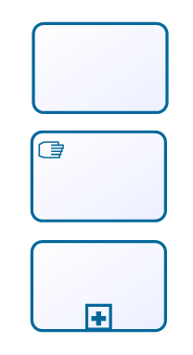
פעילות ממוחשבת מאגר נתונים ממוחשב

פעילות ידנית טופס ידני

פעילות מורכבת אירוע


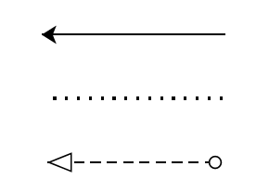
חץ Sequence שער AND

חץ Association שער XOR

חץ Message שער OR

Sequence Diagram
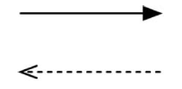
פעולה סינכרונית והתשובה
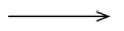
פעולה א-סינכרונית

State Diagram

מצב

שינוי מצב

התחלה


סיום

בחירת חלופות

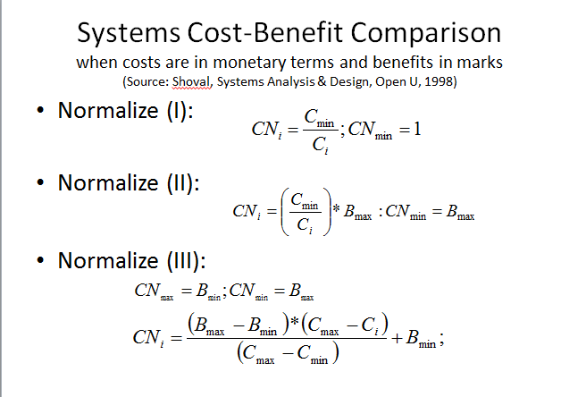
שיטות נרמול עלויות
שיטה א'


שיטה ב'

שיטה ג'

